Эффективный синтез иодпроизводных фталоцианинов для новых фотокаталитических материалов
Моисеева E.O., Косов А.Д.
Студент IV курса
Московский государственный университет имени М.В. Ломоносова, химический факультет, Москва, Россия
E–mail: EkaterinaMoiseevaRF@yandex.ru
Фталоцианины – синтетические аналоги природных порфиринов, обладающие более стабильным хромофором и рекордно высокими коэффициентами экстинкции в красной области видимого спектра. Интерес к комплексам фталоцианинов содержащих йод в ароматическом кольце обусловлен широкими возможностями модификации их структуры. Иодпроизводные фталоцианинов легко вступают в реакции кросс-сочетания в мягких условиях с получением целевых продуктов с высокими выходами. Посредством структурных модификаций макрокольца таких как: расширение π-системы, введение функциональных заместителей, замены металла комплексообразователя - можно улучшить растворимость комплексов, управлять их оптическими и фотохимическими свойствами, а также дает возможность направленного ковалентного связывания молекул с образованием конъюгатов, что делает фталоцианины привлекательными в качестве прекурсоров новых гибридных фотоактивных материалов.
В данной работе осуществлён синтез моно- и тетраиодзамещенных фталоцианинов цинка (II). Исходный 4-иодфталонитрил был получен из доступного реагента – фталимида, путем оптимизированного пятистадийного синтеза. Темплатный синтез симметричного комплекса цинка осуществляли в отсутствии растворителя под действием микроволнового облучения, что позволило сократить время протекания реакции до нескольких минут. Несимметричный фталоцианин А₃B-типа получен по реакции смешанной циклизации соответствующих фталонитрилов. Разделение смеси статистических изомеров проведено методом колоночной хроматографии.
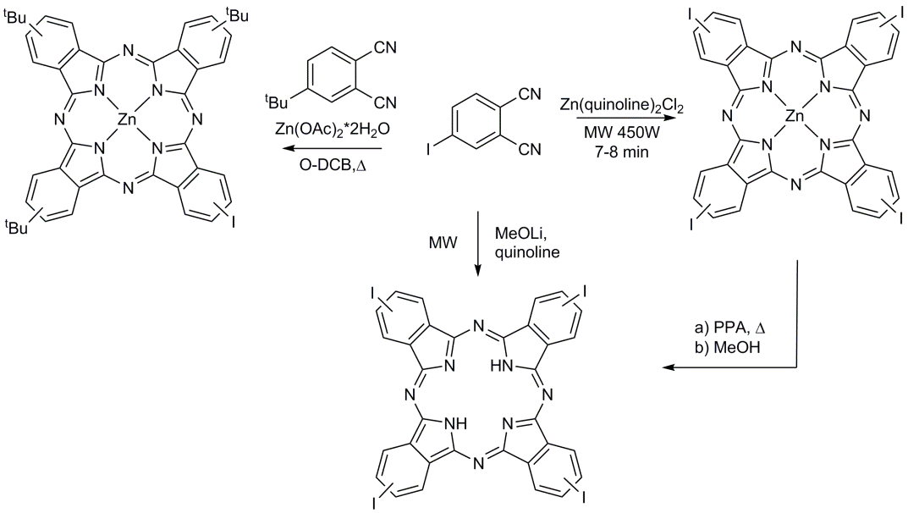
Свободный лиганд тетраиодзамещенного фталоцианина получен двумя методами: темплатным синтезом, на основе 4-иодфталонитрила, и деметаллированием цинкового комплекса. “Мягкое” деметаллирование цинкового комплекса тетраиодзамещенного фталоцианина осуществлено в среде полифосфорной кислоты по нашей оригинальной методике [1], позволяющей избежать использования пиридиний гидрохлорида в кипящем пиридине и концентрированной серной кислоты. Все целевые соединения охарактеризованы методами масс-спектрометрии MALDI-TOF, ИК и ЯМР спектроскопии.
Работа выполнена при финансовой поддержке гранта РФФИ ЭРА 18-53-76006
Литература
1. Kosov A. D. et al. Novel phenyl-substituted pyrazinoporphyrazine complexes of rare-earth elements: optimized synthetic protocols and physicochemical properties //New Journal of Chemistry. 2019, № 43(7), p. 3153-3161.

